FICHA- COMPROMISO ESTABLECIMIENTOS EDUCACIONALES
PROGRAMA ACCIONA 2013

Nombre establecimiento |  | RBD
Comuna
Región
Nombre Director/a establecimiento
Nombre Jefa/a UTP
Dirección postal
Teléfonos de contacto
Correo electrónico de contacto
Nombre encargado/a del programa en el establecimiento

- PRESENTACIÓN

El presente documento tiene como objetivo dejar de manifiesto y consolidar el compromiso de los establecimientos educacionales que participarán en el programa ACCIONA, este año 2013.

Esto significa:
- conocer y estar de acuerdo con los objetivos del programa,
- cumplir con las condiciones de implementación necesarias para su ingreso y desarrollo dentro del establecimiento,
- cumplir con las actividades que contempla el programa y
- colaborar con los procesos de coordinación y gestión técnico- pedagógica y administrativa asociados.

Está dirigido al equipo directivo del establecimiento educacional representado por su Director/a, quien es el representante del compromiso adquirido.
En este sentido, es de vital importancia que tanto Jefe DAEM/ Sostenedor, Jefe UTP, Coordinador/a programa ACCIONA y Docentes que forman dupla con artistas talleristas, estén en conocimiento de esta iniciativa y de sus roles y funciones asociadas, antes de comenzar el año escolar 2013.

Asimismo, representa una invitación a trabajar de manera colaborativa con el Consejo Nacional de la Cultura y las Artes, a través de su equipo regional (Coordinador/a regional, contraparte institucional encargado de la implementación y seguimiento del programa) y nacional (profesional de seguimiento territorial llamado “macro zonal” que apoyará técnico-pedagógicamente y en gestión institucional el modelo Acciona)

Por otra parte, y específicamente para las regiones de Los Lagos, Los Ríos, Biobío, Valparaíso y Metropolitana, significa trabajar con un coordinador y productor de la “contraparte técnica”, institución que realiza la gestión administrativa, que cumple entre otras funciones con la contratación de los/as artistas talleristas, adquisición de los materiales pedagógicos y realización de actividades de intercambio cultural.

A continuación un esquema de flujos de las relaciones interinstitucionales que el programa propone y de las funciones asociadas.

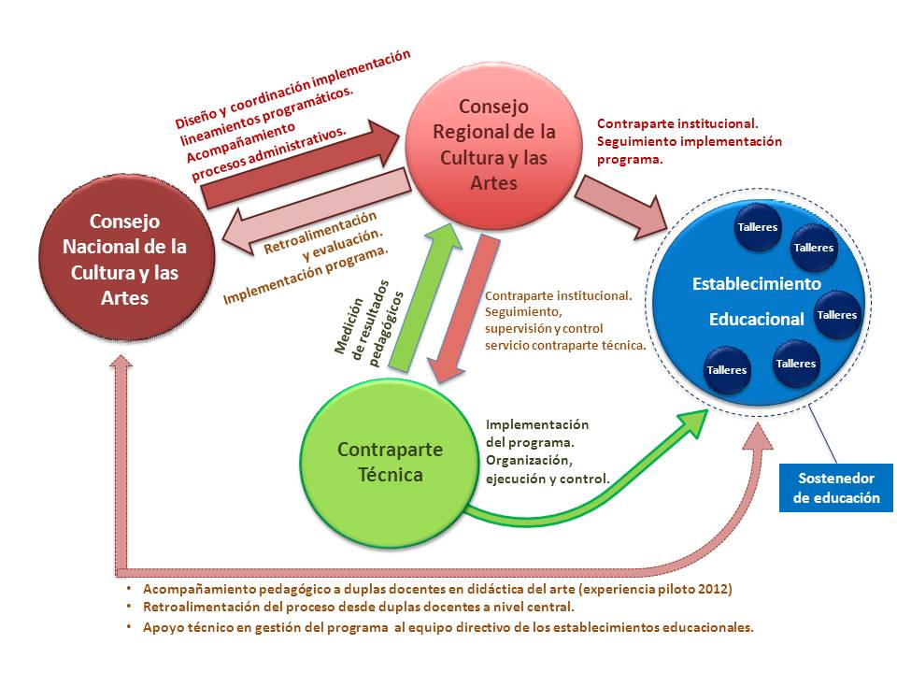
Para las regiones con menos de 40 talleres, no existe una figura de Contraparte técnica sino que el mismo Consejo Regional implementa y supervisa el funcionamiento adecuado del programa en el establecimiento educacional.

- OBJETIVOS PROGRAMA ACCIONA

GENERAL:
Contribuir al mejoramiento de la calidad de la educación, del desarrollo de la creatividad, la formación cultural y artística y el desarrollo de capacidades socio afectivas.

ESPECÍFICOS:
- Favorecer nuevas oportunidades de expresión que fomenten el desarrollo de la creatividad, a través de un proceso de aprendizaje colectivo y de integración de lenguajes artísticos en el aula.
- Propiciar la experimentación y apreciación de las diversas manifestaciones artístico– culturales en espacios educativos que vinculan la experiencia cultural local de los estudiantes con las experiencias culturales globales.
- Fortalecer las capacidades socio afectivas de los/as estudiantes, considerando para ello el desarrollo transversal de habilidades sociales.
- Entregar herramientas de trabajo creativo a las/os docentes titulares de los establecimientos designados, por medio del apoyo presencial de artistas y cultores/as tradicionales, para desarrollar nuevos recursos pedagógicos desde la didáctica del arte y el patrimonio cultural inmaterial.
- Contribuir al enriquecimiento del Proyecto Educativo Institucional desde los aportes en convivencia escolar y logros en los procesos de aprendizaje que el programa Acciona promueve.

- CONDICIONES DE IMPLEMENTACIÓN DEL PROGRAMA

Correspondencia con los siguientes Criterios de Focalización de establecimientos del programa:
- Establecimientos con IVE (índice de vulnerabilidad escolar) por sobre un 80%, con más del 50% estudiantes prioritarios por nivel educativo.
- Disponer del espacio educativo de las horas de libre disposición de su Jornada Escolar Completa (JEC) para la realización de los talleres. Considerar entre 2 hp y 4hp semanales para la ejecución de los talleres, considerando horas de planificación y coordinación entre duplas docentes. (semanales o quincenales).
- Estrategia de incorporación de objetivos o fines de ACCIONA al Proyecto Educativo Institucional (PEI).
- Estrategia de sustentabilidad con otros recursos o alianzas interinstitucionales (Ley SEP, otros).
- De preferencia sin P.A.C. (Plan de Apoyo compartido) para implementación ACCIONA Parvularia.

Asimismo,
- Designar un Encargado del Programa ACCIONA en el Liceo, que coordine y vincule a todos los actores del establecimiento educacional (directivos, docentes titulares, auxiliares, estudiantes) con artistas talleristas, coordinador contraparte técnica (si aplica) y coordinador/a del Consejo Regional de la Cultura y las Artes.
- Disponer de un espacio para cautelar los Materiales Pedagógicos, que deben estar disponibles cada vez que se necesite. De preferencia el CRA (Centros de Recursos del Aprendizaje) o bien la Biblioteca del establecimiento,
- Disponer de un espacio para cautelar las Bitácoras de Taller, facilitándolas a los/as artistas- talleristas para su empleo diario.
- Disponer de espacios adecuados a las disciplinas artísticas de los talleres artísticos culturales que se quieren implementar en su establecimiento. Esto es considerar un tamaño acorde con el tipo de actividad a realizar y la cantidad de personas; el tipo de equipamiento necesario y las características de materialidad, acústica, ventilación, calefacción y luz, que debiera tener. Considerar un lugar donde guardar materiales, entre otras.

- ROLES Y FUNCIONES asociados a PROCESOS DE COORDINACIÓN Y GESTIÓN TÉCNICO- PEDAGÓGICA Y ADMINISTRATIVA ASOCIADOS.

Actores clave ACCIONA al interior establecimiento.
Director/a | - Responsable del compromiso con el programa ACCIONA.  - Proporciona condiciones de implementación óptimas para programa.  - Da a conocer y mantiene actualizada a la comunidad educativa acerca del programa.  - Designa a un encargado/a del programa en establecimiento.  - Designa profesores/as titulares para conformar duplas docentes con artistas talleristas. Es fundamental que éstos estén de acuerdo y en conocimiento antes de iniciar el proceso talleres ACCIONA 2013.  - Favorecer la elegibilidad de los talleres, por parte estudiantes.  - Favorece y aprovecha un trabajo interdisciplinar entre asignatura del docente y la disciplina artística del taller, de manera de aprovechar la didáctica del arte en el proceso de enseñanza-aprendizaje estudiantes.  - Posibilitar la generación de estrategias de sustentabilidad del programa.  - Facilita su participación y la de docentes titulares en las actividades que conforman el diseño del Programa. (especificadas en punto 5 del presente documento, “Componentes programa Acciona”)
Encargado/a Acciona | - Vela por cumplimiento de condiciones de implementación del programa (especificadas en punto 5 del presente documento, “Componentes programa Acciona”).  - Mantiene comunicación con CRCA y/o Contraparte Técnica, acerca temas logísticos y de funcionamiento duplas. Asimismo con su Director/a.  - Vela por la comunicación entre artistas- talleristas y docente titular en primer término y el establecimiento educacional (directivos, auxiliares y otros).  - Mantiene reuniones de coordinación con las duplas docentes. Funciona como nexo técnico y de información, promoviendo un trabajo colaborativo.  - Resuelve temas logísticos (asignación de salas de clase-taller y disponibilidad de recursos de infraestructura del liceo, si es pertinente, corroborar la asistencia de artistas talleristas en el día y horario pactado).
Docente titular | - Participa activamente tanto en la planificación como en las actividades que contempla el programa (Talleres de Arte y Cultura en la JEC, Muestras de cierre , Jornadas de trabajo duplas docentes, Actividades de Intercambio Cultural, Seguimiento y apoyo territorial, especificadas en punto 5 del presente documento, “Componentes del programa”).  - Conforma la “dupla docente” junto al artista tallerista con quien planifica, organiza e implementa tanto el taller mismo de Acciona, como las actividades asociadas al programa (especificadas en el punto 5 del presente documento, “Componentes del programa”).  - Introduce al artista tallerista a la dinámica escolar.  - Fortalece el trabajo de taller con sus herramientas pedagógicas, de planificación, contenidos y manejo de grupo.  - Fomentan un trabajo interdisciplinar asignatura- taller, es decir, que potencian contenidos de su asignatura con metodologías del taller.  - Desarrolla un trabajo de planificación conjunta con artista tallerista.
Artistas / talleristas | - Atraer a los estudiantes al mundo de la cultura y las artes, asumiendo el contexto escolar formal y potenciando las herramientas pedagógicas y de contenido de los/as docentes.  - Enseñar la disciplina artística de su especialidad.  - Fomentan un trabajo interdisciplinar taller- asignatura docente, es decir, que potencian contenidos de ésta desde la didáctica del arte.  - Desarrollan un trabajo de planificación conjunta con docente.  - Colabora en Irradiar el proyecto a la comunidad escolar.
Estudiantes | - Asisten y participan de los talleres.  - Son agentes activos de su aprendizaje, motivados e involucrados, proponiendo ajustes al taller si es preciso.

- COMPONENTES DEL PROGRAMA

Se estructura en base a las siguientes ACTIVIDADES QUE CONTEMPLA:

COMPONENTES ACCIONA | OBJETIVO | ESTRATEGIA |  | RESPONSABILIDAD ESTABLECIMIENTO
Talleres de Arte y Cultura en la JEC | Fortalecer y ampliar cobertura | Fortalecer cobertura regional. | Privilegiar Modalidades ACCIONA según realidad-necesidad regional. | Desarrollo óptimo y cumplimiento condiciones de implementación.
Talleres de Arte y Cultura en la JEC | Fortalecer el modelo pedagógico Acciona: educación a través del arte / duplas docentes: artista- docente titular / aprendizaje creativo. | Generación de Modelo de Transferencia ACCIONA  Gestión-condiciones  de implementación-sustentabilidad. | estaciondelasartes.com  Libro de “Buenas prácticas en educación artística”.  Publicación digital PRACTICAS SIGNIFICATIVAS EN AULA ACCIONA 2012 | Firmar Ficha- compromiso.
Muestras de cierre por establecimiento | Validar el arte dentro del establecimiento.  Generar vínculo con la comunidad. (escolar y comunal) | Actividades de muestras de proceso de los talleres abiertas al público. | Actividades de Intercambios de experiencias en educación artística (clínicas, seminarios) | Asegurar participación de docentes titulares.  Difundir en la comunidad escolar y comunal.
Jornadas de trabajo duplas docentes | Conocer el programa, Reflexionar acerca del proceso, Proponer. | Jornadas de activación y reforzamiento de contenidos. | Espacios de Intercambio de experiencias en aula. | Asegurar participación de docentes titulares en las tres (3) jornadas y de Director/a y Encargado/a ACCIONA.
Actividades de Intercambio Cultural | Formar audiencias críticas | Actividades de apreciación y experiencia estética. | Visitas a espacios artístico culturales / ACCIONA Mediación. | Posibilitar permisos de estudiantes para salidas fuera del establecimiento.  Facilitar acogida de itinerancias artísticas dentro establecimiento y/o desarrollo de clínicas intensivas.
Seguimiento  y apoyo territorial | Oportunidad de Fortalecimiento gestión educativa. | Generar y fortalecer Alianzas interinstitucionales: Mineduc (Convenio), Seremias Deprov, Corporaciones municipales, otros. | Focalizar en un establecimiento por región para relevar prácticas pedagógicas significativas desde el arte. | Permitir la realización de entrevistas grupales a estudiantes.
Seguimiento  y apoyo territorial | Visibilizar y Fortalecer los Aprendizajes a través de la educación artística. |  |  | Asistir a reuniones de coordinación y sostener entrevistas.

De este modo sello el compromiso de contribuir y asegurar el logro de los objetivos y contenidos del Programa “ACCIONA, moviendo el Arte en la educación” para el beneficio del desarrollo de la creatividad a través de la educación artística en nuestra comunidad escolar.

Director/a establecimiento Director/a Región de _____________
Establecimiento____________ Consejo Nacional de la Cultura y Las Artes
Región de __________________________

